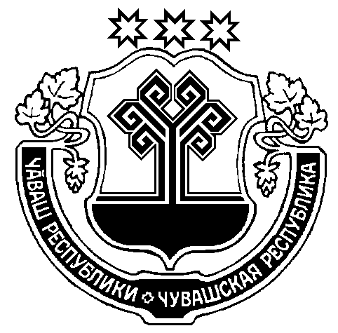
ЧУВАШСКАЯ РЕСПУБЛИКА  МОРГАУШСКИЙ РАЙОН  АДМИНИСТРАЦИЯ  КАДИКАСИНСКОГО  СЕЛЬСКОГО ПОСЕЛЕНИЯ  ПОСТАНОВЛЕНИЕ  06.10. 2020 г. № 73  Деревня Кораккасы |  | ЧĂВАШ РЕСПУБЛИКИ  МУРКАШ РАЙОНĔ  КАТЬКАС ЯЛ  ПОСЕЛЕНИЙĔН  АДМИНИСТРАЦИЙĔ  ЙЫШĂНУ  06.10. 2020 ç. № 73  Кораккас ялĕ

О признании утратившим силу постановления
администрации Кадикасинского сельского
поселения Моргаушского района Чувашской Республики
от 30.07.2020 г. № 61 «О проведении открытого аукциона
на право заключения договора аренды земельного участка,
находящегося в муниципальной собственности
Кадикасинского сельского поселения
Моргаушского района Чувашской Республики»

Администрация Кадикасинского сельского поселения Моргаушского района Чувашской Республики п о с т о н о в л я е т:
1. Признать утратившим силу постановление администрации Кадикасинского сельского поселения Моргаушского района Чувашской Республики от 30 июля 2020 г. № 61 «О проведении открытого аукциона на право заключения договора аренды земельного участка, находящегося в муниципальной собственности Кадикасинского сельского поселения Моргаушского района Чувашской Республики».
2. Контроль за исполнением настоящего постановления оставляю за собой.

И.о. главы администрации Кадикасинского
сельского поселения О.В.Ельникова

